Cartes de tâches
Fiche 43a

Note : Les cartes de tâches sont regroupées par catégorie. Par exemple, toutes les cartes « A » portent sur l’usage de figures pour créer d’autres figures.
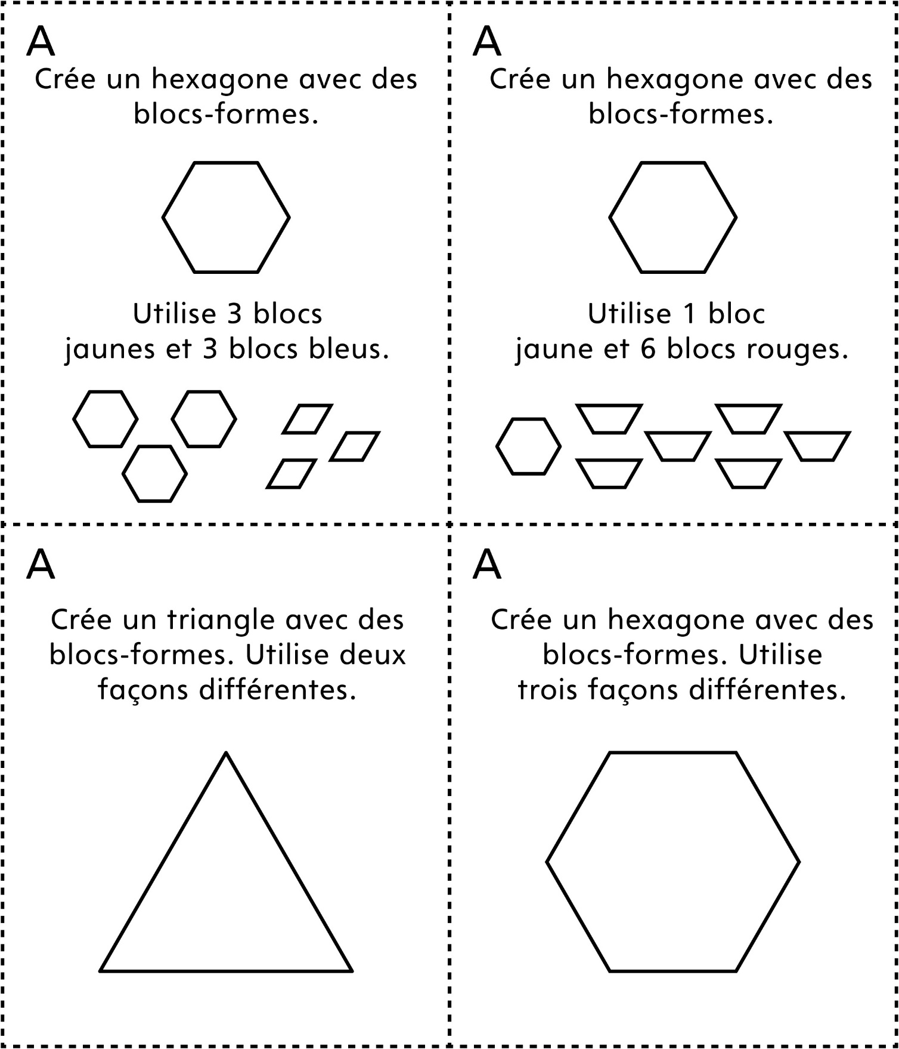
Cartes de tâches
Fiche 43b

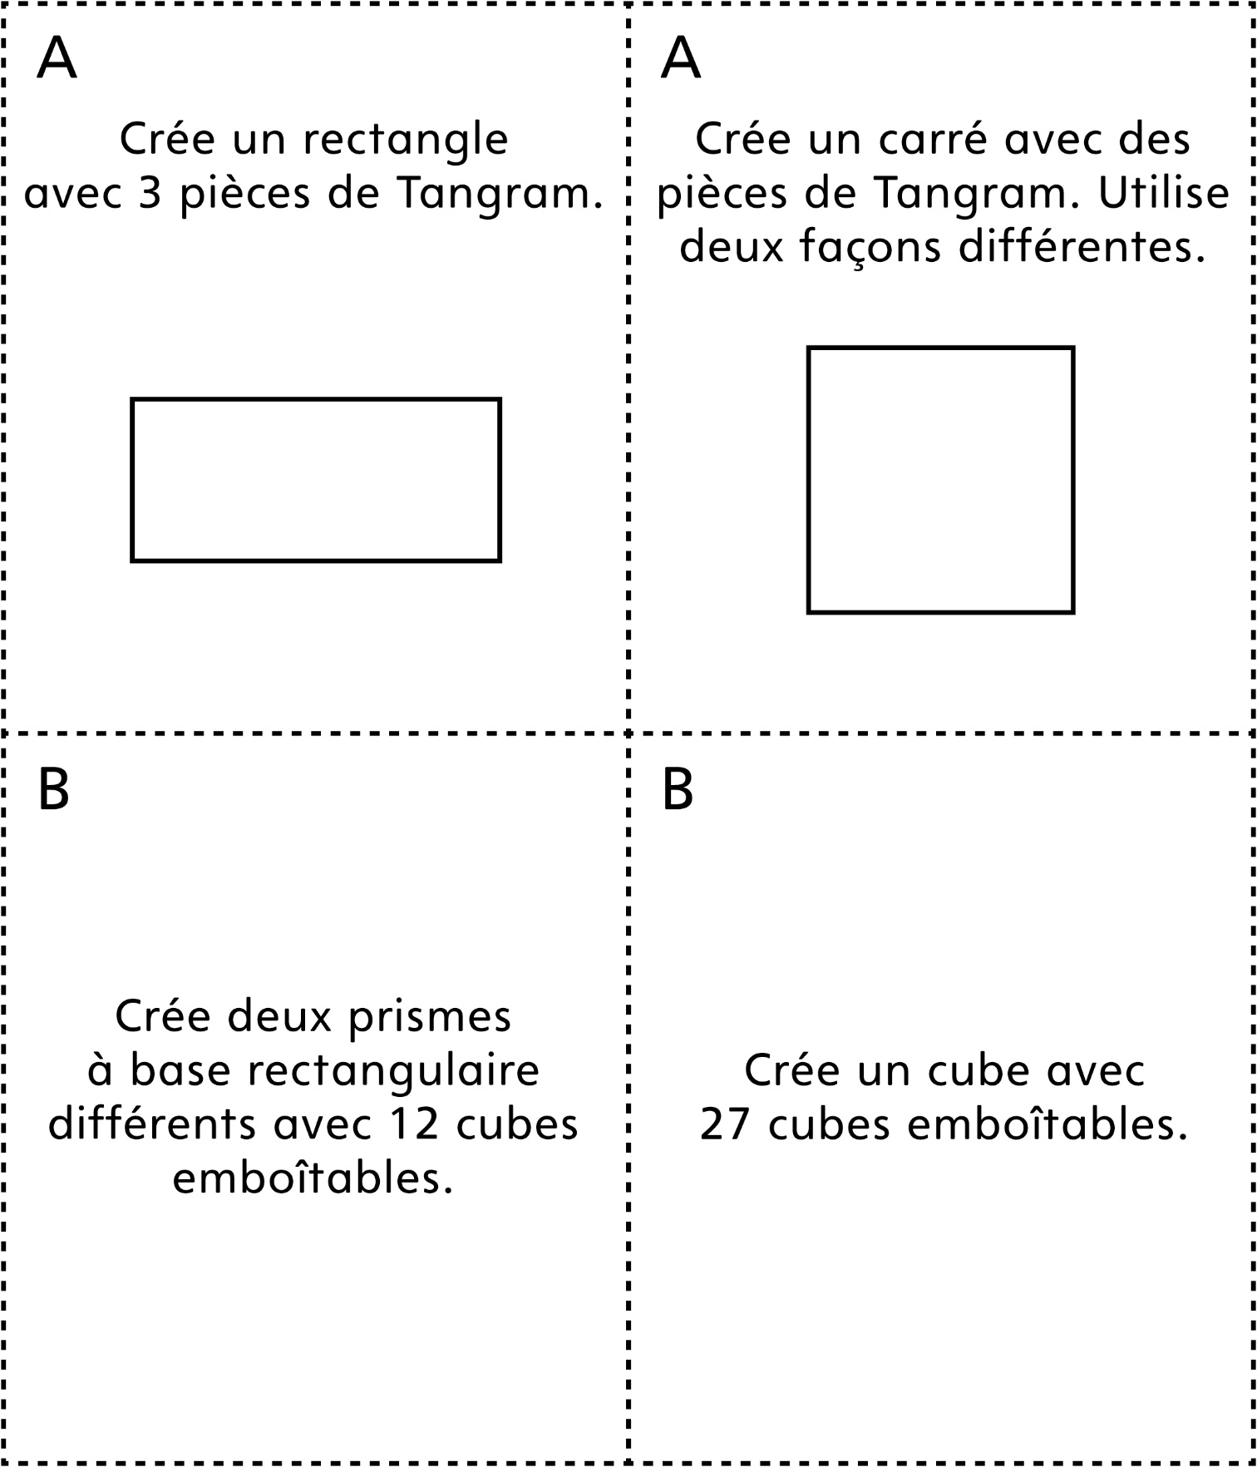

Cartes de tâches
Fiche 43c

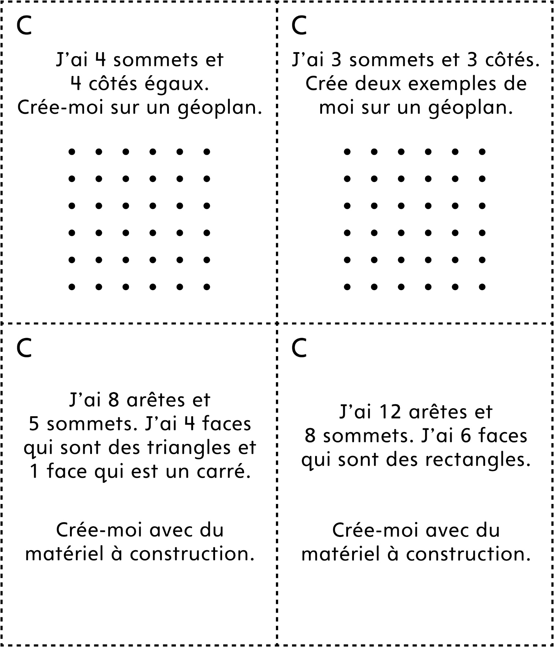

Cartes de tâches
Fiche 43d

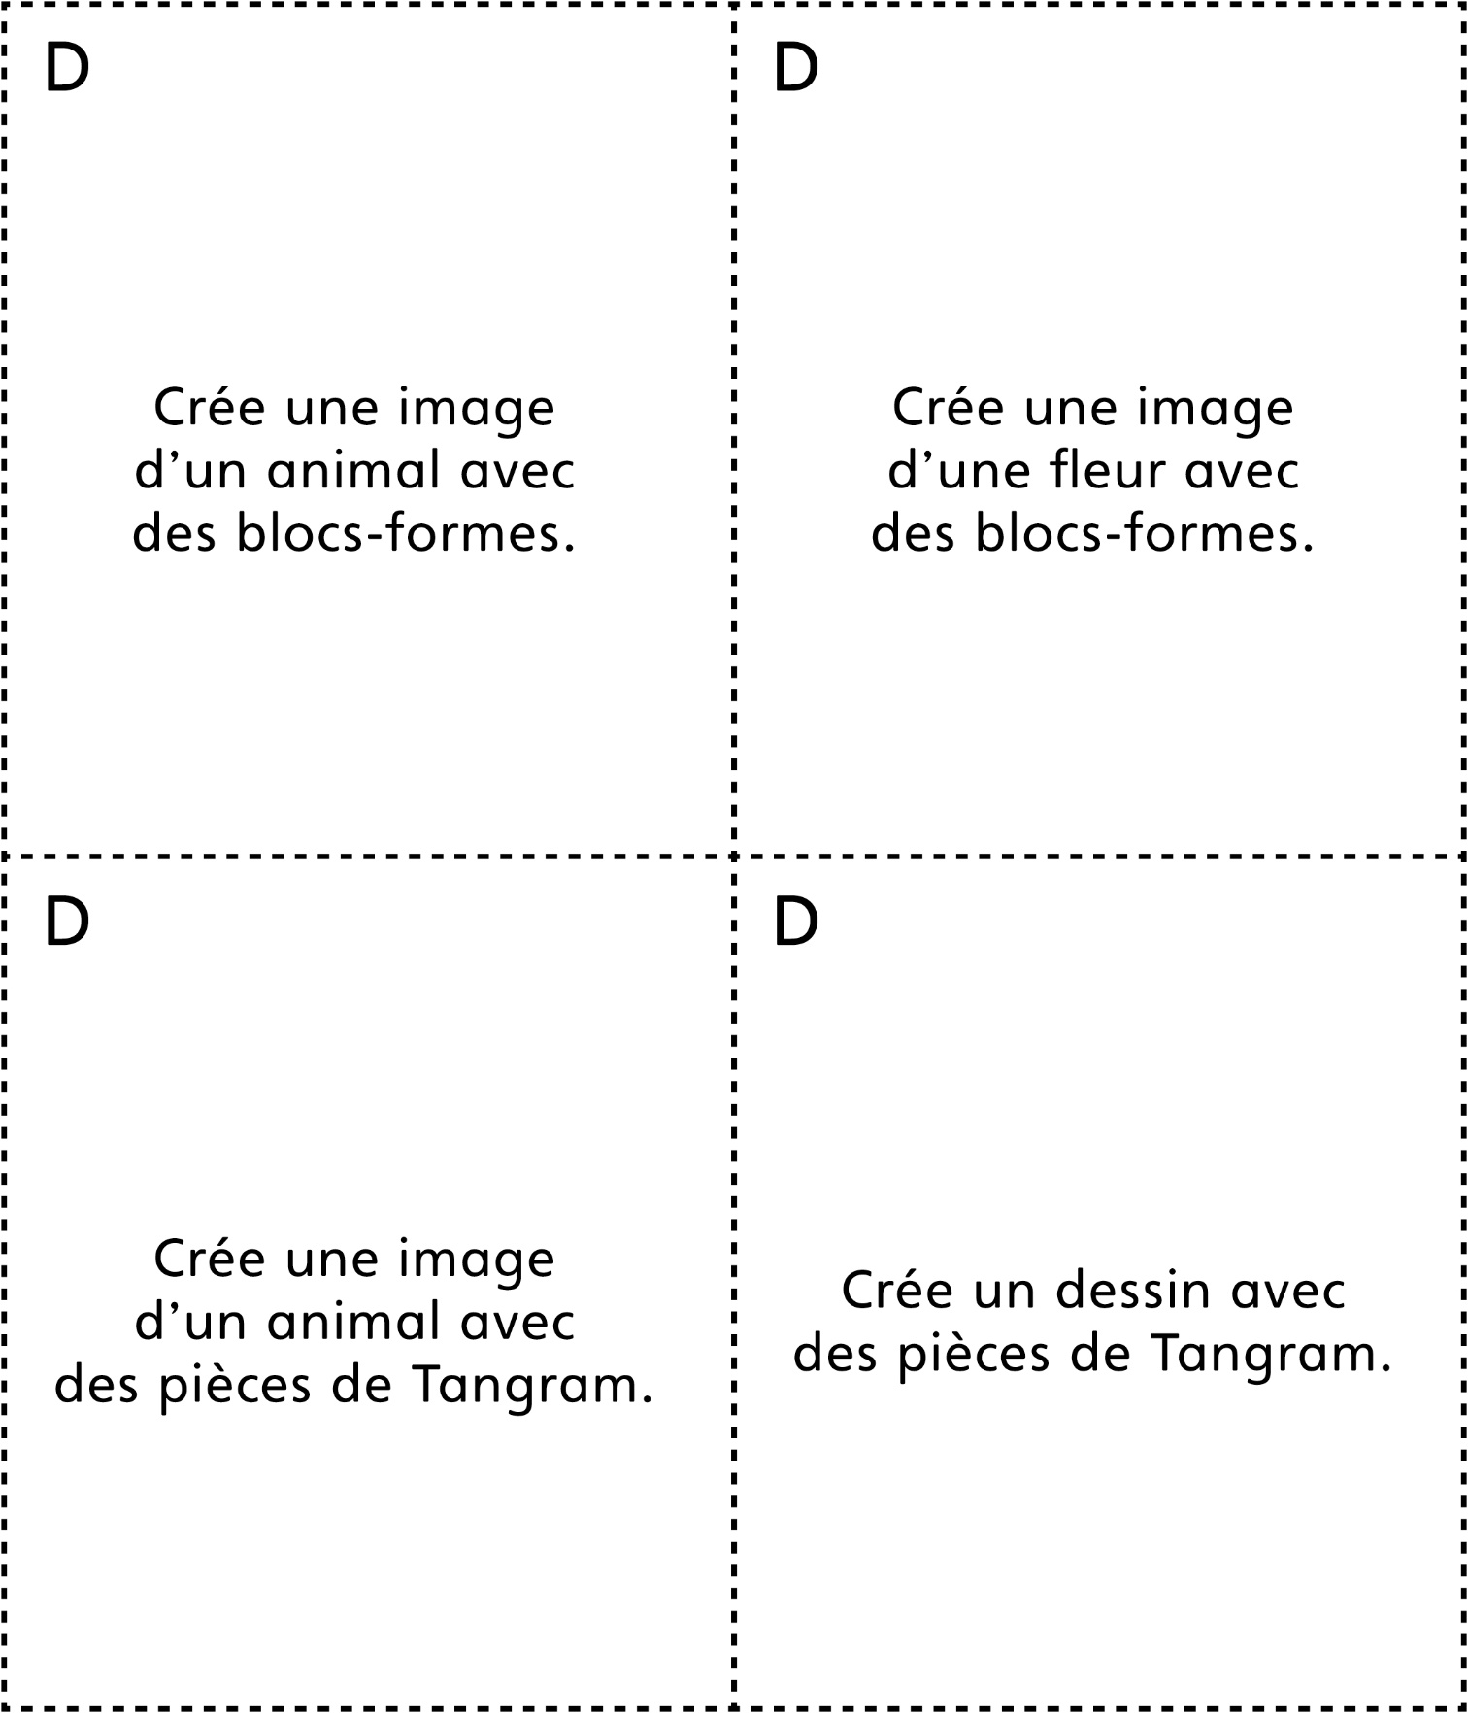

Cartes de tâches
Fiche 43e

